**PROBLEMATIKA PADA SURVEI GAYA BERAT MIKRO ANTAR WAKTU**

Supriyadi

Jurusan Fisika Universitas Negeri Semarang

*supriyadi@mail.unnes.ac.id*

**Abstrak**

Pada survei gaya berat mikro antar waktu yang merupakan pengembangan survei gaya berat dengan melakukan pengulangan pengukuran gaya berat pada satu lokasi dalam interval waktu tertentu. Interval waktu yang biasanya dijadikan acuan adalah musim kemarau dan penghujan. Terdapat beberapa problem ketika survei gaya berat mikro antar waktu diantaranya (1) posisi dan kondisi titik ukur tidak mengalami kerusakan dan fisiknya tidak rusak, (2) harus menggunakan gravimeter orde mikroGal untuk memperoleh anomali gaya berat, (3) pada saat melakukan pengolahan data. Tiga problem yang relatif sulit diselesaikan adalah problem nomer tiga. Problem yang dimaksud berkaitan dengan sumber anomali yang menyebabkan terjadinya anomali tersebut. Pada gaya berat mikro antar waktu diketahui bahwa penyebab terjadinya anomali ada dua, yaitu amblesan dan dinamika air tanah yang berupa kenaikan dan penurunan air tanah. Untuk menyelesaikan problem ini dilakukan dengan mengembangkan filter yang dibangun berdasarkan model sumber anomali di lapangan dengan beberapa parameter terkait. Filter ini untuk selanjutnya disebut dengan MBF (*Model Based Filter*). Hasil penerapan filter ini pada data gaya berat antar waktu di kota Semarang untuk pemantauan amblesan menunjukkan bahwa di bagian utara kota Semarang telah mengalami amblesan. Sebagai kontrol digunakan metode lain Sipat Datar yang menunjukkan hasil yang sama dengan data gaya berat mikro antar waktu.

**Keynote** : mikro antar waktu, amblesan, MBF

**PENDAHULUAN**

Metode gaya berat merupakan salah satu metode tertua dalam geofisika, tetapi penerapannya pada sumber anomali dekat permukaan dan yang berhubungan dengan lingkungan belum seintensif penerapan untuk studi geodinamika atau eksplorasi dalam estimasi struktur geologi yang relatif besar. Hal ini disebabkan oleh tingkat akurasi anomali masih dalam orde mGal atau 103 μGal.

Sejalan dengan peningkatan yang sangat cepat dalam teknologi digital pada akhir 1980, masalah ketelitian pembacaan dapat ditingkatkan dengan digzunakannya sistem pembacaan digital. Pada akhir tahun 2000, LaCoste & Romberg mengeluarkan gravimeter digital secara penuh yang disebut graviton dengan akurasi 1 μGal dan gravimeter semi digital yang merupakan pengembangan LaCoste & Romberg tipe G yang dilengkapi dengan sistem pembacaan digital dengan akurasi 1-5 μGal. Awal tahun 2002 Scintrex juga mengeluarkan gravimeter digital secara penuh yang disebut Scintrex Autograv CG5 dengan akurasi 1 μGal. Dengan tersedianya sistem gravitmeter digital secara penuh maupun semi digital maka kendala yang berhubungan dengan alat untuk mengamati perubahan medan gayaberat dalam orde μGal dapat dihilangkan.

Adanya peningkatan akurasi gravimeter dan pengembangan sistem digital, penerapan metode gayaberat untuk sumber anomali dekat permukaan dan yang berhubungan dengan lingkungan serta untuk tujuan pemantauan semakin banyak digunakan diantaranya untuk pemantauan reservoir panas bumi, minyak dan gas. Proses produksi uap dan injeksi air pada reservoir panas bumi harus dimonitor secara baik dengan tujuan agar reservoir panas bumi tetap stabil, produksi uap stabil sehingga reservoir panas bumi dapat bertahan lama [1, 2, 3, 4, 5, 6, 7, 8]. Akasaka dan Nakanishi (2000), melakukan pengukuran curah hujan, perubahan kedalaman muka air tanah dan gayaberat di daerah panas bumi Oguni Jepang yang mendapatkan hubungan antara perubahan curah hujan dengan perubahan kedalaman muka air tanah di daerah tersebut.

**METODE PENELITIAN**

Tahapan survei gaya berat mikro antar waktu meliputi (1) Simulasi respon gaya berat mikro antar waktu, (2) Pemilihan gravimeter yang akan digunakan, (3) Koreksi Pasang Surut gaya berat diukur secara langsung, (4) Melakukan pengukuran gaya berat pada titik yang sama dengan urutan pengambilan data tiap periode tetap dan (5) Pengolahan data gaya berat mikro antar waktu.

Gaya berat mikro antar waktu merupakan selisih nilai anomali Bouguer tiap titik pengukuran pada interval waktu tertentu. Berikut merupakan persamaan gayaberat mikro antar waktu [9] :

 (1)

Jika elevasi stasiun berubah pada dua periode pengukuran tersebut, maka persamaan 1 dapat dituliskan menjadi :

 (2)

karena perubahan posisi titik amat untuk 10 setara dengan 111,1 km, sedangkan selama selang waktu pengukuran pada t1 dan t2 posisi titik amat relatif tetap, dimana ϕ1 = ϕ2, maka persamaan (2) dapat disederhanakan menjadi :

 (3)

 (4)

Untuk benda 3 dimensi dengan distribusi rapat massa , gaya berat mikro antar waktu di titik P(x,y,z) pada permukaan dinyatakan dengan persamaan sebagai berikut [10] :

|  |  |
| --- | --- |
|  | (5) |

dengan

|  |  |  |
| --- | --- | --- |
| Δg(x,y,z, Δt) | : | anomali gaya berat mikro antar waktu |
| G | : | konstanta gaya berat umum = 6,67x1011 m3/kg.sec2 |
| Δρ | : | perubahan rapat massa |
| α, β, γ | : | koordinat rapat massa |
| x, y, z | : | koordinat stasiun |
| Δt | : | selang waktu pengukuran |

dari persamaan (4) dan (5) diperoleh



 (6)

Berdasarkan pemodelan matematik dan simulasi data sintetik menunjukkan bahwa perubahan elevasi titik amat 50 cm menyebabkan perubahan koreksi medan sebesar 3 μGal atau 0.06 μGal untuk perubahan elevasi 1 cm [9], sehingga perubahan koreksi medan akibat perubahan elevasi titik amat dapat diabaikan. Untuk c3 ≅ 0 persamaan (6) dapat disederhanakan menjadi :

 (7)

Persamaan (7) menunjukkan bahwa selisih nilai gayaberat hasil pengukuran  disebabkan oleh perubahan rapat massa bawah permukaan yang berhubungan dengan perubahan kedalaman muka air tanah dan perubahan elevasi titik amat (amblesan). Faktor konsolidasi pada lapisan tanah tidak menyebabkan hilangnya massa tanah hanya menyebabkan amblesan.

Untuk mereduksi salah satu sumber anomali yang disebutkan pada persamaan 7, maka dikembangkan sebuah filter yang dinamakan MBF (*Model Based Filter*), yaitu filter yang dibentuk bedasarkan model benda sumber. Secara grafis proses filtering seperti pada Gambar 1. Persamaan matematik yang digunakan untuk membentuk filter [11] sebagai berikut :

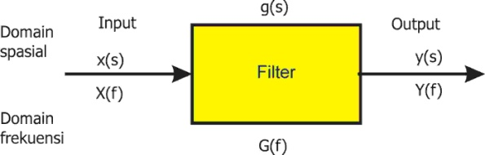

**Gambar 1**. Skema proses filtering dalam kawasan spasial dan frekuensi

|  |  |  |  |
| --- | --- | --- | --- |
|  | ⇒ | kawasan spasial | (8) |
|  | ⇒ | kawasan frekuensi | (9) |
|  |  |  | (10) |

dimana x (t) dan X (f ) : input, y (t) dan Y(f) : output, g (t) dan G (f) : fungsi transfer yang merupakan bentuk filter linier. Untuk kawasan jarak atau spasial, perkalian dilakukan dengan konvolusi, sedangkan pada kawasan frekuensi perkaliannya adalah perkalian biasa.

**HASIL DAN DISKUSI**

Berikut ini hasil penelitian yang diperoleh berdasarkan penelitaian gaya berat mikro antar waktu yang telah dilaksanakan di bagian utara kota Semarang. Hasil pertama adalah model lapangan yang akan digunakan untuk membangun filter (Tabel 1) dan bentuk desain Filter MBF (Gambar 2) yang akan digunakan untuk mereduksi sumber anomali dinamika muka air tanah yang berupa penurunan muka air tanah.

Tabel 1. Parameter model yang digunakan untuk membuat filter

|  |  |  |  |  |  |
| --- | --- | --- | --- | --- | --- |
| Parameter | Periode | | | | |
| Sept. 2013-Jun. 2014  (9 bulan) | Sept. 2013-Des. 2014  (15 bulan) | Sept. 2013-Jun. 2015  (21 bulan) | Sept. 2013-  Feb. 2016  (29 bulan) | Sept. 2013-  Nov. 2016  (38 bulan) |
| Amblesan | 12 cm | 20 cm | 28 cm | 38,5 cm | 50,5 |
| MAT | -1,3 m | -2 m | - 2,9 m | -4 m | -5 m |
| Porositas | 30 % | 30 % | 30 % | 30 % | 30 % |

Mengingat luas daerah penelitian 10 km x 10 km, maka kedua model dibuat 6 km x 6 km untuk amblesan dan 8 km x 8 km untuk penurunan muka air tanah. Ukuran ini diasumsikan telah mewakili amblesan dan penurunan muka air tanah yang terjadi di daerah penelitian. Dari Model filter ini diharapkan hasil yang baik jika dibandingkan menggunakan model yang lain. Sebagaimana pemodelan yang telah dilakukan bahwa posisi amblesan dan penurunan muka air tanah tidak berpengaruh terhadap hasil perhitungan. Pada penelitian ini posisi model amblesan dan penurunan muka air tanah dibuat simetri dengan memenuhi syarat dimensi penurunan muka air tanah harus lebih besar daripada dimensi amblesan.

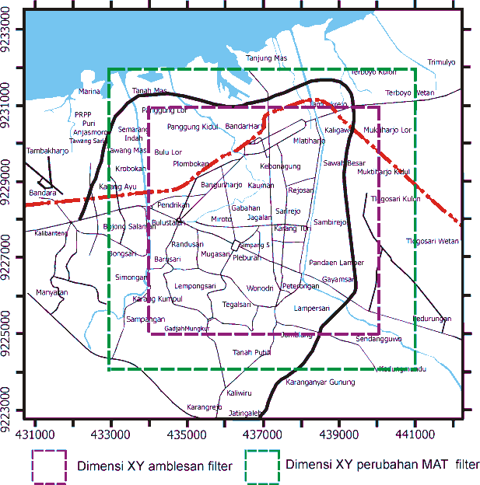

**Gambar 2**. Dimensi amblesan dan penurunan muka air tanah yang digunakan sebagai filter

Bentuk model amblesan dan penurunan muka air tanah yang akan digunakan sebagai filter seperti pada Gambar 3. Kedua model disusun dengan prisma berukuran panjang dan lebar 200 m dan tebal mengikuti besar amblesan dan penurunan muka air tanah yang terjadi.

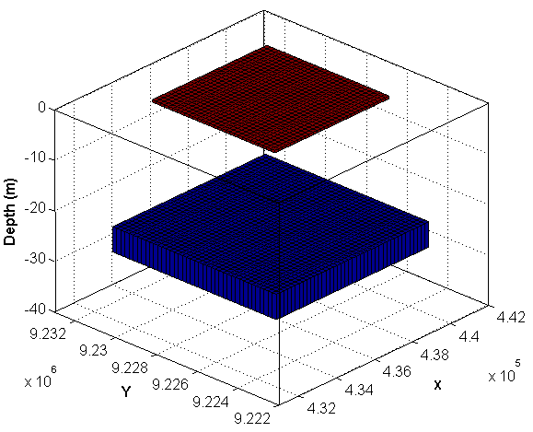

**Gambar 3**. Model 3D amblesan dan penurunan muka air tanah untuk pembuatan filter

Data anomali gayaberat yang diperoleh dari pemodelan tersebut, selanjutnya dilakukan FFT 2D dengan membuat komponen data 64 x 64 spasi 200 m. Alasan pemilihan dimensi FFT 2D ini adalah bahwa dengan titik asal di (0,0) maka panjang lintasan adalah 63 x 200 m = 12600 m untuk sumbu X dan Y. Dimensi ini lebih besar dari pada dimensi model amblesan dan penurunan muka air tanah. Hal ini sesuai dengan ketentuan bahwa dimensi filter harus lebih besar daripada dimensi benda yang akan difilter.

Spasi dipilih 200 m supaya sama dengan ukuran panjang dan lebar prisma pada model amblesan dan penurunan muka air tanah. Model amblesan dibuat 6 x 6 km tersusun dari 30 prisma. Untuk model penurunan muka air tanah dengan ukuran 8 x 8 km tersusun dari 40 prisma. Model gabungan amblesan dan penurunan muka air tanah menggunakan model kedua model tersebut. Data anomali yang dihasilkan dari ketiga model tersebut selanjutnya digrid untuk mendapatkan komponen sebanyak 64 pada sumbu X dan Y dengan spasi yang sama. Data anomali gayaberat akibat amblesan, penurunan muka air tanah dan gabungan keduanya yang sudah digrid selanjutnya di FFT 2D untuk membuat filter yang diinginkan. Bentuk filter untuk September 2013-November 2016 seperti pada Gambar 4.

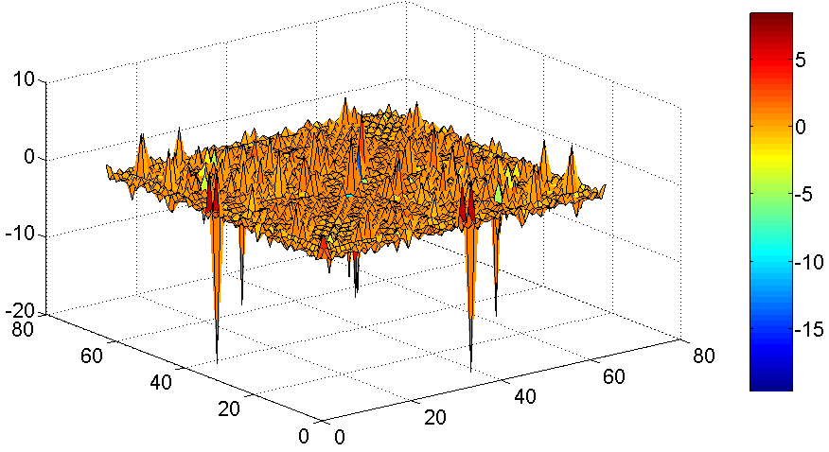

**Gambar 4**. Bentuk filter MBF periode September 2013-Nopember 2016

Hasil kedua berupa hasil pengukuran gaya berat pada periode September 2013-Nopember 2016 dan anomali keduanya yang merupakan selisih antara pengkuran periode Nopember 2016 dengan pengukuran September 2013 (Gambar 5). Hasil pengukuran gaya berat pada kedua periode tersebut secara umum menunjukkan nilai gaya berat di bagian utara lebih besar dari pada di bagian selatan. Hal ini sesuai dengan teori dan kondisi lapangan di bagian selatan topografinya lebih tinggi.

|  |  |
| --- | --- |
| GObsSept 02  a  GObsNov2005 edit  B |  |
| Sept 02 - Nov05 AKHIR  C | |

**Gambar 5**. a.Peta kontur gaya berat periode September 2013. b. Peta kontur gaya berat periode Nopember 2016. c. Peta kontur anomali gaya berat antar waktu

Selanjutnya data gaya berta mikro antar waktu imi digunakan sebagai input filer MBF yang akan mereduksi sumber anomali penurunan muka air tanah dan output berupa sumber anomali amblesan (Gambar 6a). Sebagai kontrol digunakan hasi pengukuran amblesan dari metode Sipat Datar di lokasi yang sama (Muhrozi, 1996., Marsudi, 2000) menunjukkan kesesuaian bahwa amblesan yang terbesar terjadi di kawasan utara Semarang. Amblesan yang terjadi di kawasan ini lebih dipengaruhi oleh proses konsolidasi dibandingkan pengaruh penurunan muka air tanah. Hal ini ditunjukkan dengan nilai anomali gayaberat mikro antar waktu yang bernilai positif.

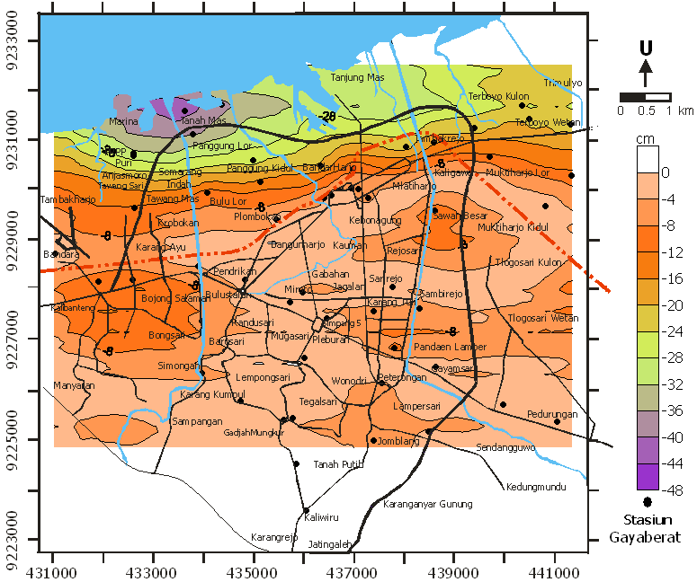

**Gambar 6**. Peta kontur amblesan yang diperoleh dari hasil pemfilteran data gaya berat mikro antar waktu

**KESIMPULAN**

Problematika utama pada survei gaya berat mikto antar waktu adalah nilai sumber anomali gaya berat terdiri dari amblesan dan dinamika air tanah (penurunan atau kenaikan muka air tanah). Untuk mereduksi salah satu sumber anomali dapat dilakukan secara langsung dengan menggunakan data dan cara tidak langsung dengan pemodelan yang selanjutnya diselesaikan dengan menggunakan filter. Pada penelitian ini telah dikembangkan filter MBF dan telah diaplikasikan data gaya berat mikro antar waktu di kota Semarang. Filter ini dapat bekerja dengan baik dan mampu mereduksi sumber anomali penurunan muka air tanah dan diperoleh sumber anomali amblesan.

**REFERENSI**

1. Allis, R.G., dan Hunt, T.M. (1986) : Analisis of Exploration Induced Gravity Changes at Wairakei Geothermal Field, *Geophysics*, **51**, 1647-1660.
2. Andres, R.B.S., dan Pedersen, J.R. (1993) : Monitoring the Bulalo Geothermal Reservoir, Philippines, using Precision Gravity Data, *Geothermics*, **22**, 5/6, 395 - 402.
3. Kamah, M.Y., Negara, C., Pulungan, I., dan Budiardjo (2001): Application of Microgravity Method on Monitoring Geothermal Reservoir Changes during Production of Steam in The Kamojang Geothermal Field, West Java Indonesia, 5th *SEGJ International Symposium – Imaging Technology*, Tokyo, Japan, 24-26 January 2001.
4. Galderen, V.M., Haagmans, R., dan Bilker, M. (1999) : Gravity Changes and Natural Gas Extraction in Groningen, *Geophysical Prospecting*, **47**, 979-993.
5. Eiken, O., Zumberge, M., dan Sasagawa, G. (2000) : Gravity Monitoring of Offshore Gas Reservoir, *SEG Expanded Abst*ract, **19**, 431.
6. Akasaka, C., dan Nakanishi, S. (2000) : An Evaluation of The Background Noise for Microgravity Monitoring in The Oguni Field, Japan, *Proceedings of 25th Stanford Geothermal Workshop,* 24 - 26 January 2000.
7. Mariita, N.O. (2000) : Application of Precision Gravity Measueremnt to Reservoir Monitoring of Olkaria Geothermal Field, Kenya, *Proceedings World* *Geothermal Congress 2000*, Kyushu – Tohoku, Japan, May 28 – Jun 10, 2000.
8. Nishijima, J., Fujimitsu, Y., Ehara, S., dan Yamauchi, M.(2005) : Microgravity monitoring and repeated GPS survey at Hatchobaru geothermal field, Central Kyushu, Japa., *Proceeding World Geothermal Congress 2005*.
9. Sarkowi, M. (2007) : *Gayaberat mikro Antar Waktu untuk Analisa Perubahan Kedalaman Muka Air Tanah (Studi Kasus Dataran Aluvial Semarang)*, Disertasi Program Doktor, Institut Teknologi Bandung.
10. Kadir, W.G.A., Santoso, D., dan Sarkowi, M. (2004) : Time Lapse Vertical Gradient Microgravity Measurement for Subsurface Mass Change and Vertical Ground Movement (Subsidence) Identification, Case Study : Semarang alluvial plain, central Java, Indonesia, *Proceedings of the 7th SEGJ* *International Symposium,* Sendai – Japan 24 – 26 November 2004, 421-426.
11. Brigham, O.E. (1974) : *The Fast Fourier Transform*, Prentice-Hall, Inc., Englewood Cliffs, N,J., 78.